Скриншоты
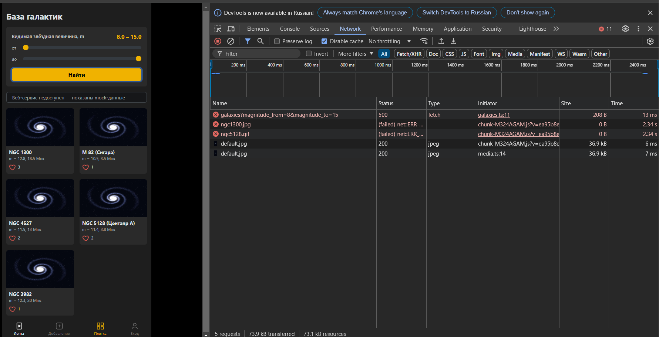
Рисунок 1 — Страница «Плитка» на mock-данных, вкладка Network: запрос к веб-сервису GET /api/galaxies не выполнен, показаны mock-данные
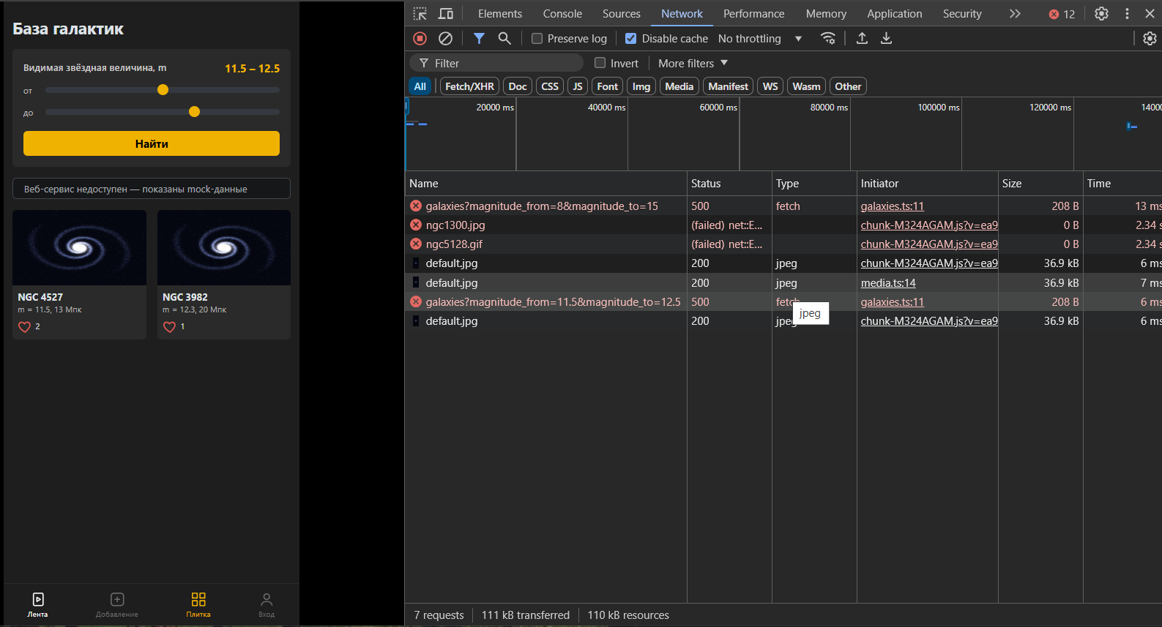
Рисунок 2 — Фильтрация по видимой звёздной величине 11,5–12,5, вкладка Network: запрос с параметрами magnitude_from и magnitude_to
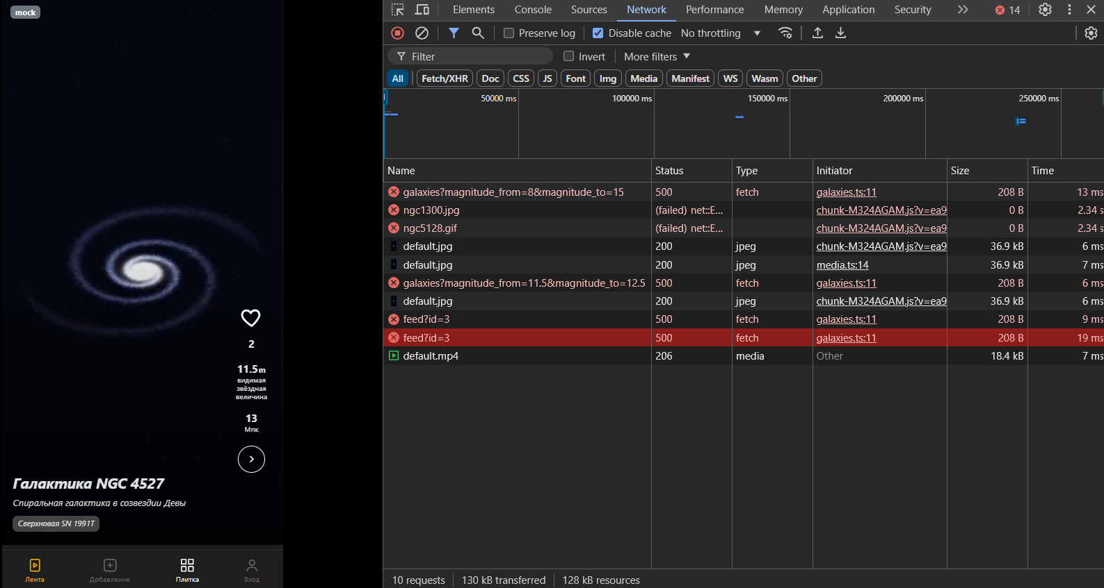
Рисунок 3 — Страница «Лента» (/feed/3) на mock-данных, вкладка Network: запрос GET /api/galaxies/feed?id=3, видео по умолчанию default.mp4
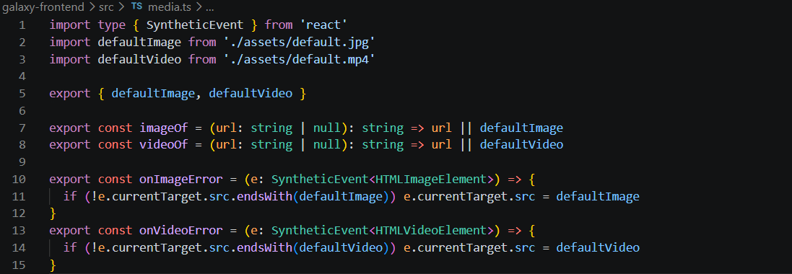
Рисунок 4 — Реализация изображения и видео по умолчанию — src/media.ts
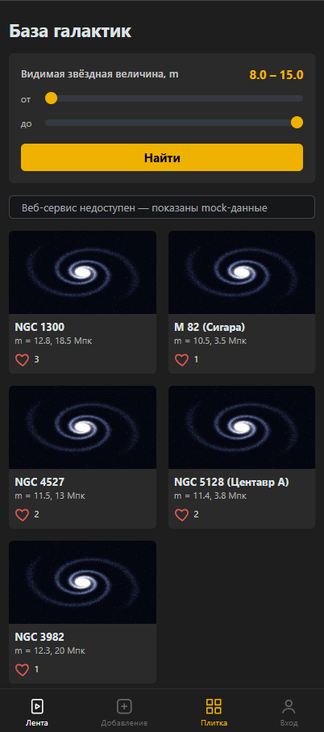
Рисунок 5 — Плитка: у всех галактик изображение по умолчанию (поле пустое или файл из S3 не загрузился)
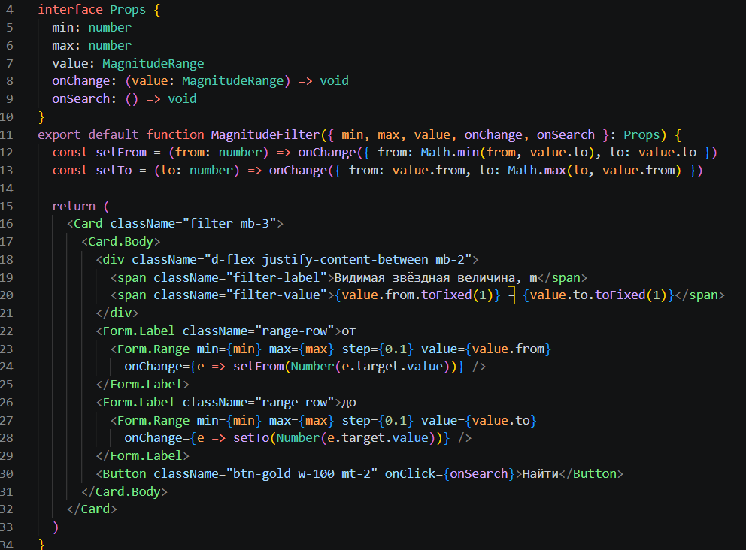
Рисунок 6 — Компонент фильтра MagnitudeFilter: передаваемые props (min, max, value, onChange, onSearch)
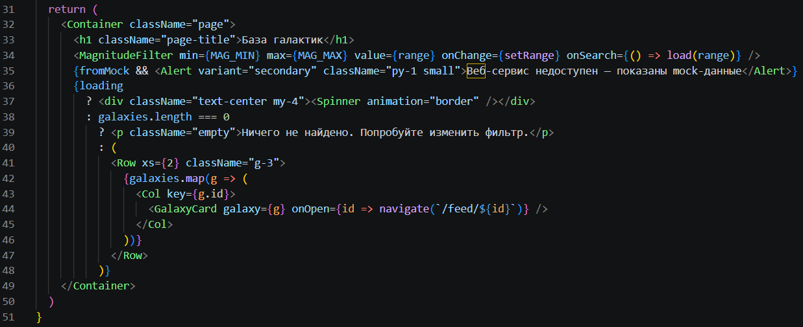
Рисунок 7 — Страница GalaxiesPage: передача props в компоненты MagnitudeFilter и GalaxyCard
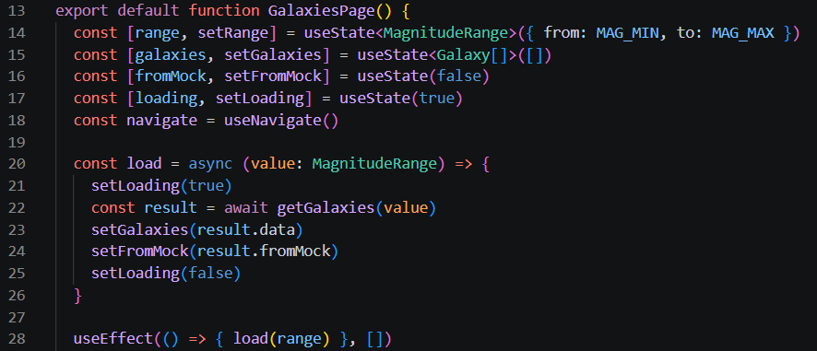
Рисунок 8 — Хуки страницы «Плитка» (GalaxiesPage): useState, useNavigate, useEffect
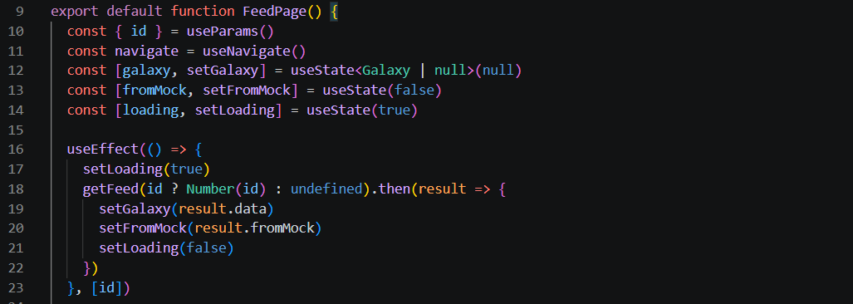
Рисунок 9 — Хуки страницы «Лента» (FeedPage): useParams, useNavigate, useState, useEffect с зависимостью [id]
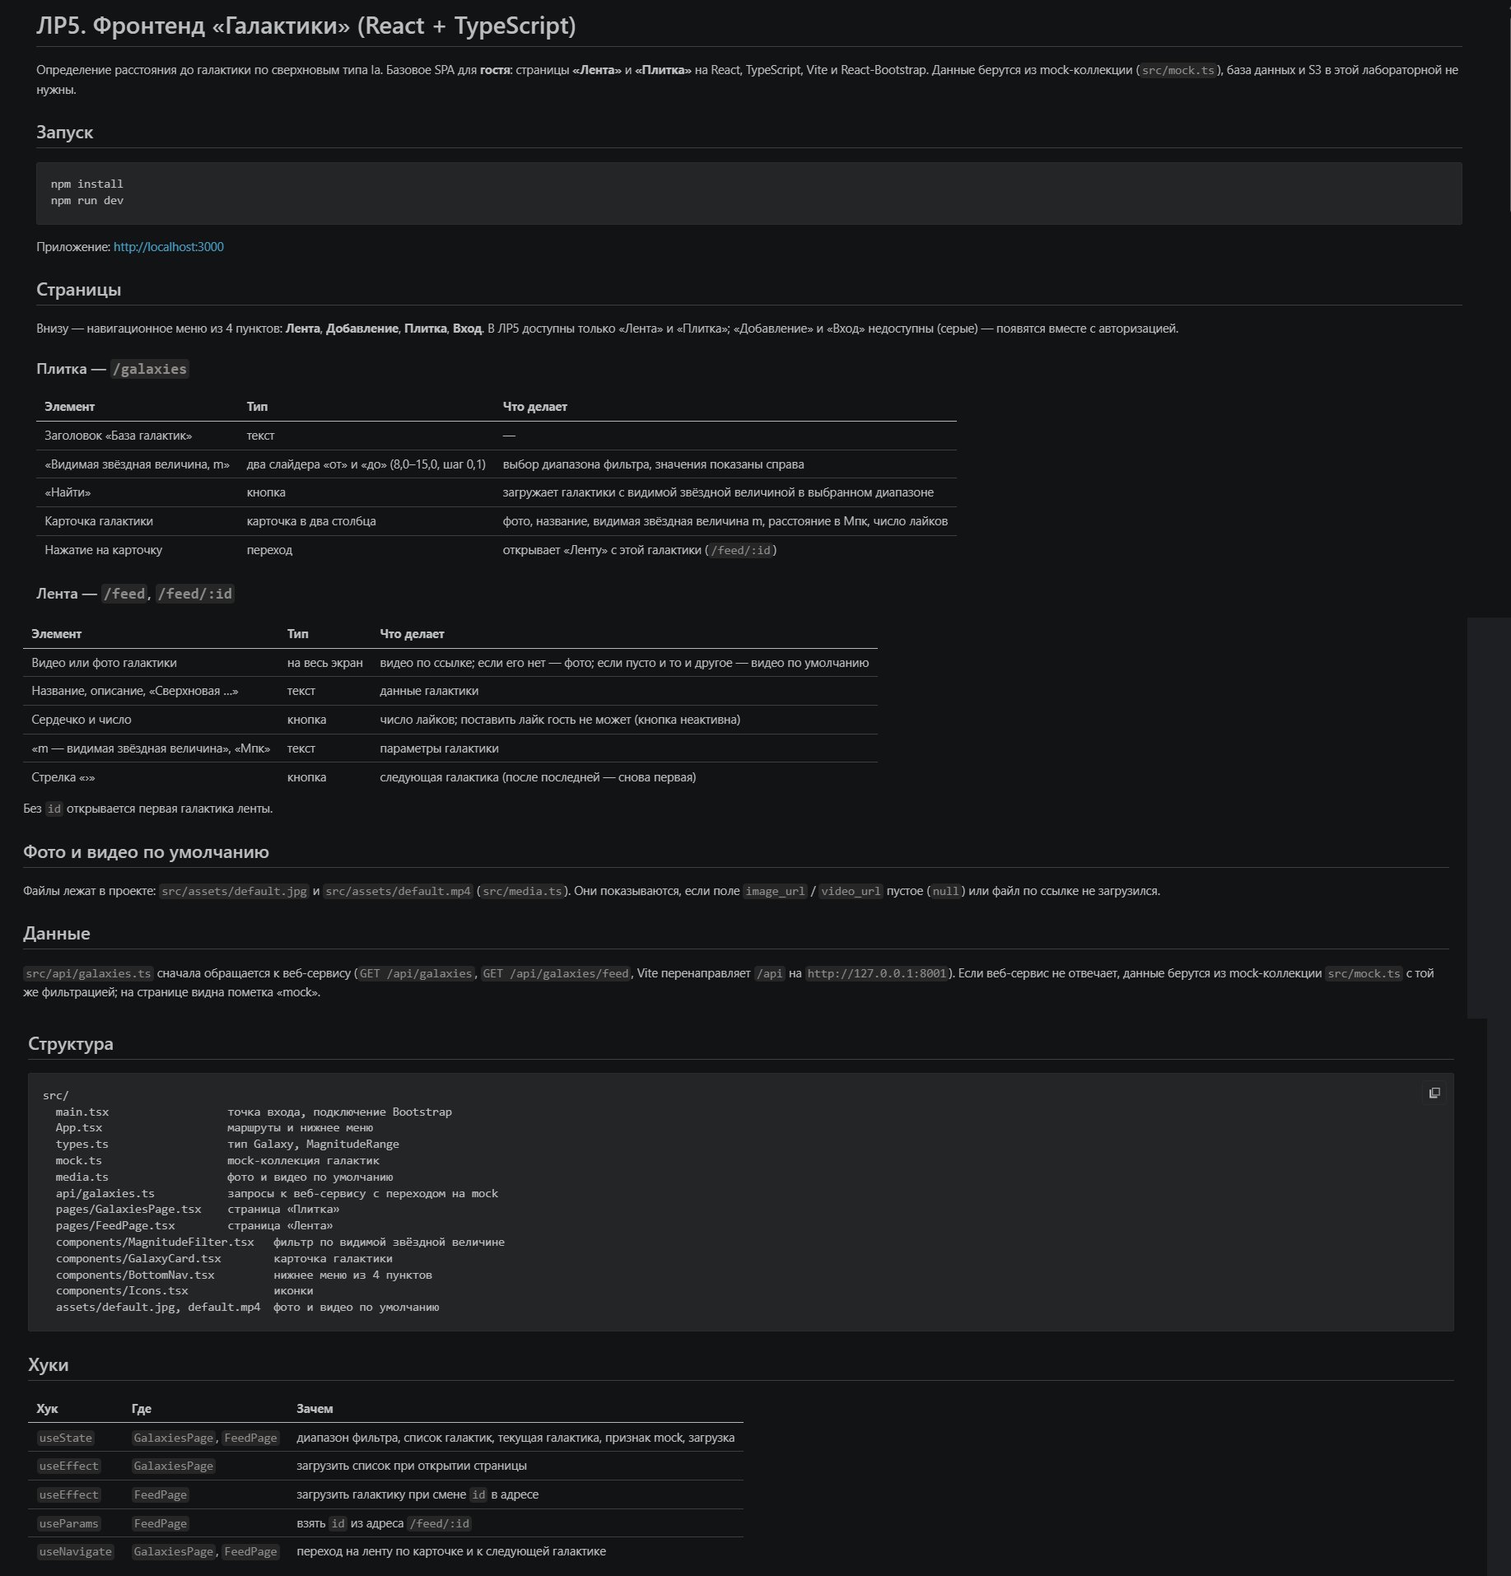
Рисунок 10 — README фронтенда: страницы, кнопки и поля, изображение по умолчанию, структура, хуки

